**23-2-5《企业项目实战：社交类企业整站》**

1. **上机测试（100分）**
2. （1）实现小程序首页，分类页以及相应功能，并引入腾讯地图实现地址的模糊定位，并完成收货地址的选择并且显示在首页，点击首页分类跳转分类页面并且实现当前分类高亮显示，完成首页倒计时和纵向轮播图效果，实现分类页面数据展示以及交互效果（70分）

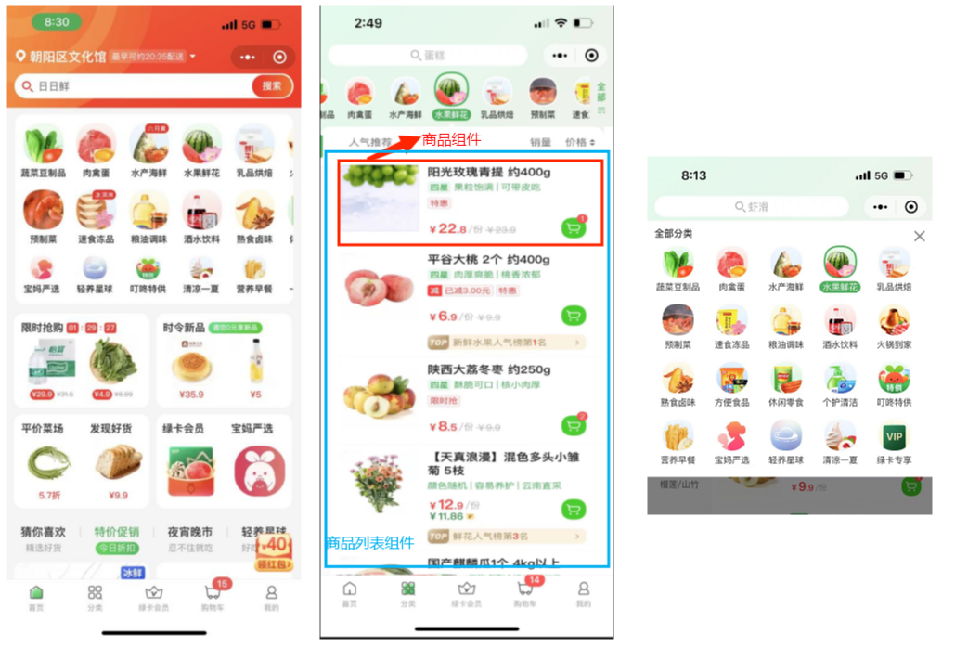

**评分标准：**

1. 完成首页页面布局与数据渲染（10分）√
2. 获取当前地理位置并且利用腾讯地图地址解析出具体地理位置显示在首页左上角（5分）
3. 完成底部tabBar配置，选中图片和未选中图片可自定下载（5分）√
4. 购物车有商品则购物车图标显示对应数量（5分）√
5. 实现限制抢购倒计时效果（抢购时间到傍晚6点）（10分）√
6. 完成限时抢购下面的纵向轮播图效果（5分）√
7. 点击某个分类跳转至分类页面，并且在分类页面对应分类高亮显示（5分）√
8. 实现分类页面的自定义导航栏（5分）√
9. 封装单个商品组件和商品列表组件实现分类页面布局与数据渲染（8分）
10. 实现顶部分类的横向滚动（5分）√
11. 商品较多时实现商品区域的纵向滚动（5分）√
12. 商品划到底部显示上拉至下一个分类，实现监听触底事件切换下一个分类效果（5分）√
13. 点击购物车图标将当前商品添加至购物车，图标显示本商品的添加个数，并且显示加入购物车成功的消息提示（5分）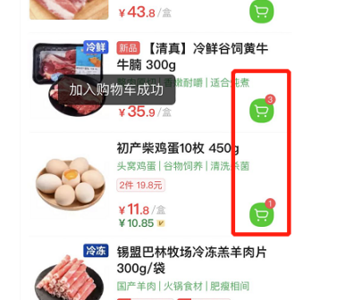√
14. 实现小程序购物车页面布局与交互效果（25分）

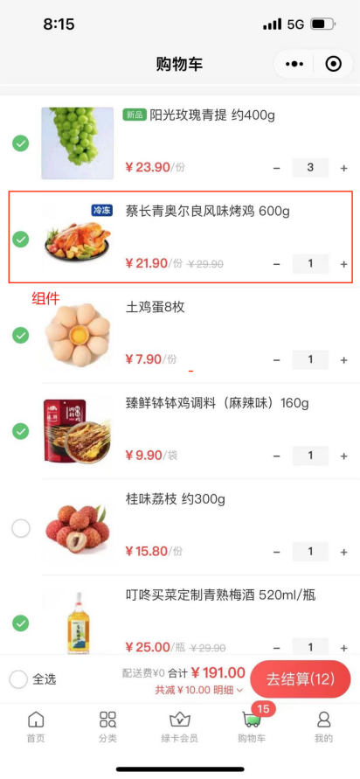评分标准：

* 1. 实现购物车页面标题栏的配置（2分）√
  2. 封装购物车单个商品组件完成页面布局（5分）√
  3. 实现购物车商品的数据渲染（3分）√
  4. 实现购物车商品数量的增减效果（6分）
  5. 实现购物车商品单选与全选的联动（4分）
  6. 实现商品总数和总价的联动（5分）

1. 编程题（5分）
   1. 封装函数将下划线命名转换成驼峰命名（2分）
   2. 对数组arr进行深拷贝（3分）

const arr = [

{name:"a",id:1},

{name:"b",id:2},

{name:"c",id:3},

]